江 苏 中 气 环 境 科 技 有 限 公 司

检 测 报 告

（2018）环检（中气）字第（2388）号

检测类别 噪声检测
委托单位 华润置地（南通）发展有限公司
联系地址 南通经济开发区

地址：南通市校北路10号1幢
邮编：226000 电话：85508688

检 测 报 告 说 明

- 客户自送样检测，本公司仅对来样检测结果负责。
- 委托检测，本公司仅对当时工况条件下样品的检测结果负责。
- 本报告复印件重新加盖本公司检测报告专用章后方有效。
4. 对本报告检测结果如有异议者，请于样品保质期内向本公司提出。

江 苏 中 气 环 境 科 技 有 限 公 司
监 测 报 告
受 检 单 位 | 华润置地（南通）发展有限公司华润中心项目 |  | 地 址 | 港闸区永和路南、长华路西、永怡路北、华润住宅区东
联 系 人 | 吴晓剑 | 电 话 | 13515208661 | 邮 编 | 226000
检 测 单 位 | 江苏中气环境科技有限公司 |  | 采 样 人 员 | 陈宇、姚宋飞
采 样 日 期 | 2018.8.28~29
检 测 目 的 | 受华润置地（南通）发展有限公司委托，对华润置地（南通）发展有限公司华润中心项目四周噪声进行检测。
检 测 内 容 | 厂界噪声
检 测 依 据 | GB22337-2008 社会生活环境噪声排放标准
编制人： 2018年 月 日 复核人： 2018年 月 日

审核人： 2018年 月 日 签发人： 2018年 月 日

表1 厂界噪声检测结果表（1/2）
测量仪器 |  | 多功能声级计 | 仪器编号 |  | 00312323 | 检测时间 | 2018.8.28
 |  | 声校准器 |  |  | 100890
气象条件 |  | 昼间 | 11:00晴，风向/风速：北风/2.1m/s |  | 夜间 | 22:00晴，风向/风速：北风/1.2m/s
测点  编号 | 测点位置 | 结果[dB(A)]
 |  | 昼间 |  | 夜间
1 | 西厂界外1米 | 57.0 |  | 47.2
2 | 南厂界外1米 | 56.7 |  | 46.8
3 | 东厂界外1米 | 56.6 |  | 46.5
4 | 北厂界外1米 | 57.1 |  | 45.9
测  点  示  意  图 | 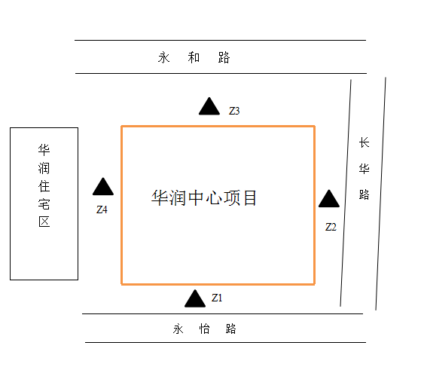  Z3  Z4  Z1  Z2

表1 厂界噪声检测结果表（2/2）
测量仪器 |  | 多功能声级计 | 仪器编号 |  | 00312323 | 检测时间 | 2018.8.29
 |  | 声校准器 |  |  | 100890
气象条件 |  | 昼间 | 10:00晴，风向/风速：北风/1.8m/s |  | 夜间 | 22:00晴，风向/风速：北风/1.1m/s
测点  编号 | 测点位置 | 结果[dB(A)]
 |  | 昼间 |  | 夜间
1 | 西厂界外1米 | 56.7 |  | 46.7
2 | 南厂界外1米 | 56.7 |  | 47.2
3 | 东厂界外1米 | 56.4 |  | 47.4
4 | 北厂界外1米 | 56.7 |  | 46.2
测  点  示  意  图 | Z3  Z4  Z1  Z2

